# 1 变形transform

## 1.1 变形和旋转的区别

旋转是变形的一种，比如图1，变形是transform，旋转是rotate。

图1



## 1.2 旋转rotate

旋转是相对于元素的一个原点进行一定角度的旋转，整数顺时针，负数逆时针。

图1

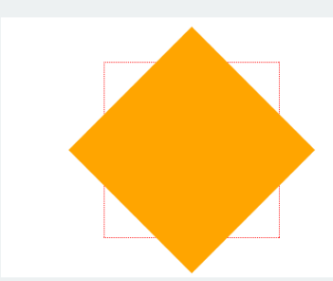

## 1.3 扭曲skew

扭曲就是相对于元素的中心位置，沿着X轴或Y轴进行一定角度的倾斜。

图1

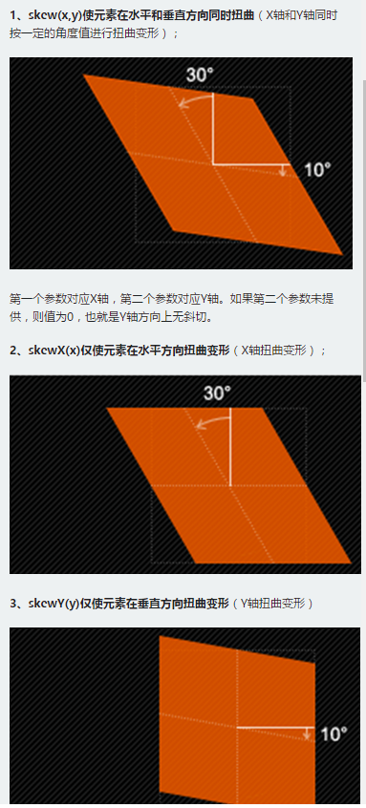

### 1.3.1 扭曲和旋转的区别

旋转不会改变元素形状，而扭曲会改变元素的形状。

## 1.4 缩放scale

缩放就是相对于元素的中心位置，沿着水平或垂直方向进行一定角度的缩放。

图1

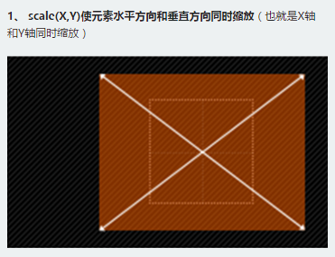

图2

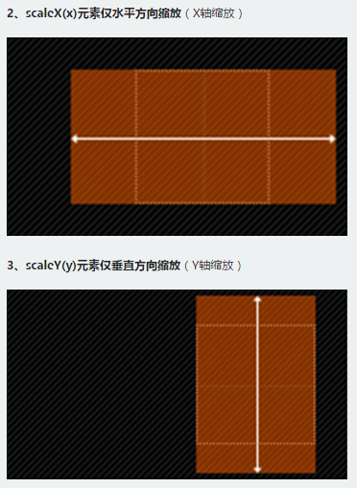

## 1.5 位移translate

位移就是整个元素沿着水平或垂直方向进行一定角度的移动。

图1

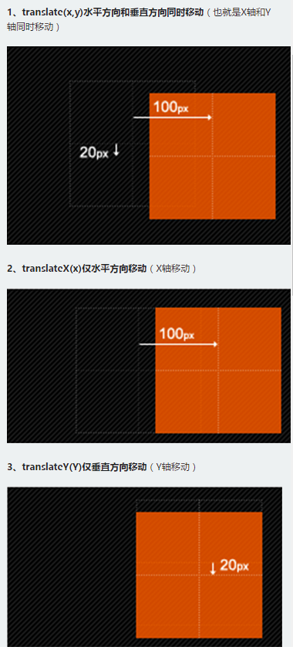

## 1.6 变形原点transform-origin

变形原点就是变形transform时（包括旋转，扭曲，缩放和位移）基于哪个元素的哪个原点进行变形，默认是宽高的50%。

可选关键字如图2左侧。

图1

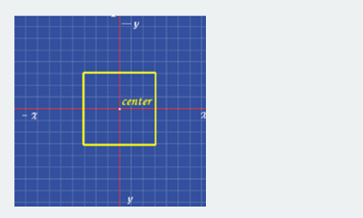

图2

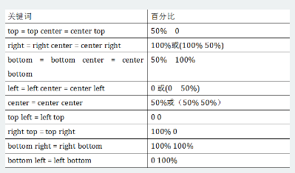

## 1.7 过渡transition

过渡是指从一个初始样式通过过渡函数达到最终样式。所以必须指定3点：初始样式，过渡函数和最终样式，过渡函数默认是ease，表示从快到慢。

### 1.7.1 过渡属性

过渡可以使用的样式transition-property属性如图1，也可以选all表示全部。

控制多个属性如图2，用,分离。

图1

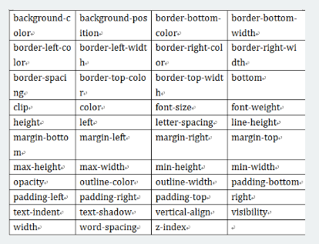

图2

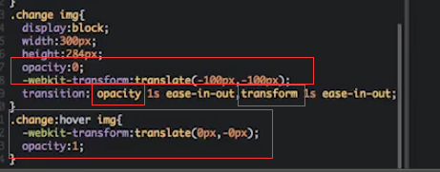

### 1.7.2 过渡函数

默认是ease，看曲线可以知道是从快到慢。

图1

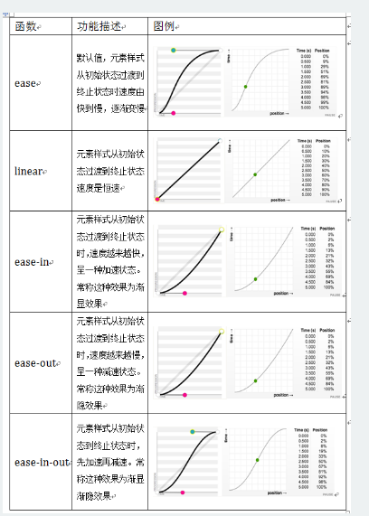

# 2 动画Keyframes

Keyframes是关键帧的意思，用@Keyframes开头，后面紧跟着动画名和花括号{}，花括号中是不同时间段的样式。

注意：默认情况下100%执行完后，会回到起点的样式。

图1

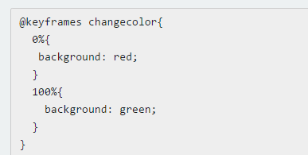

## 2.1 调用动画animation-name

animation-name指定动画名可以调用动画，用none可以不指定动画。

## 2.2 动画函数animation-timing-function

默认是ease，从图中看出是从快到慢。

图1

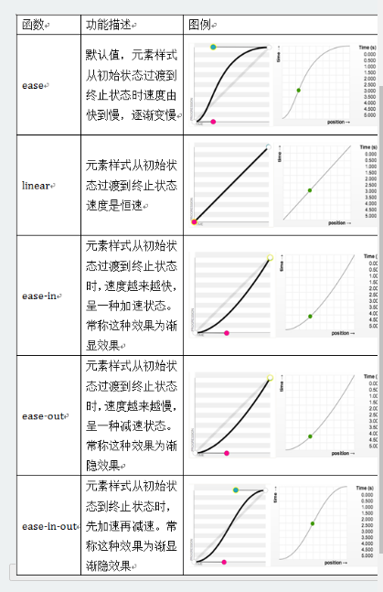

## 2.3 动画延迟执行时间 animation-delay

当多个动画需要依次执行时，下一个动画的延迟时间=上一个动画的延迟时间+持续时间。

## 2.4 动画播放次数animation-iteration-count

默认值为1，表示执行依次然后回到原点，infinite表示无限次执行。

## 2.5 动画播放方向animation-direction

假设5次，默认每次都是向前播放；可以用alternatc，表示偶数次向前播放，奇数次反向播放。

图1



## 2.6 暂停动画播放animation-play-state

有2个值，running和paused，paused暂停动画播放，再设成play从停止点继续执行动画。

图1

